Задание 9 к лекции 9 .

Ответить на вопросы письменно коротко В этом же файле!!!

Вопросы задания.
- Перечислить общие требования к выполнению схем?
- Индивидуальные графические задания по выполнению схем электрических
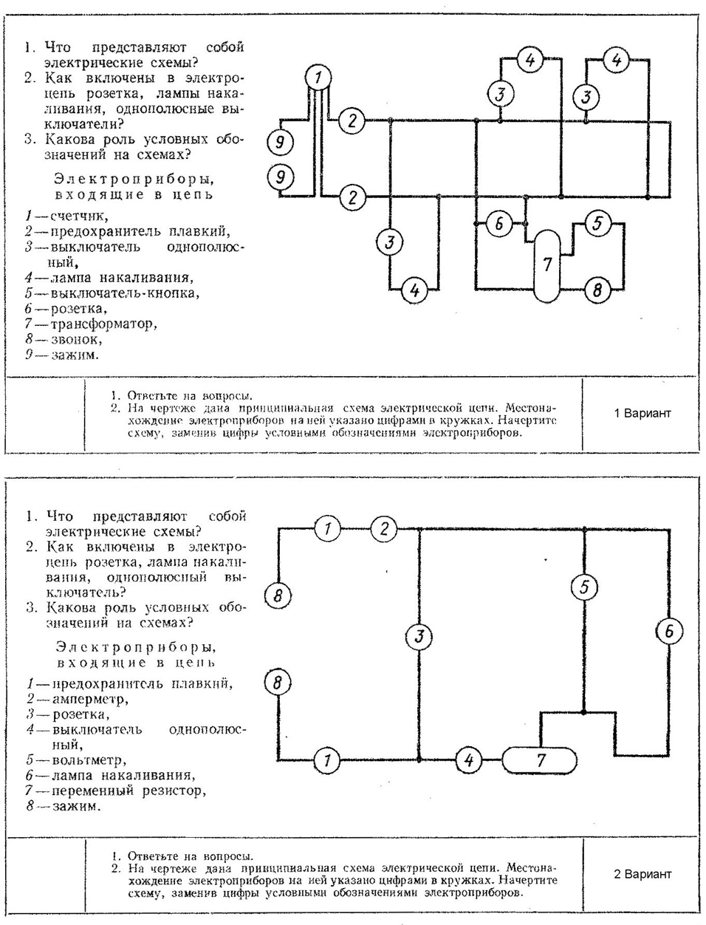
- Переподаватель _________Черниговец В.Н.

